童軍小隊分組旅行計畫
- 請小隊一起依主題設計一天到二天於大台南的旅遊活動，內容包含：虛擬預設的時間、旅行的地點、交通方式、攜帶物品、活動分工、旅遊行程內容（包括午餐）與特色、還請將概估預算列出算出每人的平均分攤費用。活動設計請一律從家裡或安順國中出發，依自己的創意和巧思設計一個真的可以挑戰的行程。
- 交通方式：請依主題利用火車、捷運、公車、腳踏車或步行，或統合搭配幾種交通工具。
3.請先蒐集景點資料，查詢交通接駁車輛，做一個安全且深度之旅。

◎設定主題：
◎參加成員：三年 7 班 第 1 小隊
小隊員包括：陳小美 劉家蓁 黃育萱 曾采誼
◎計畫前往的地點： 高雄市 鳳山區
◎活動分工：
（小隊長: 陳小美 ）（總務：曾采誼 ）（攝影：劉家蓁 ）（活動：黃育萱 ）
（資料:劉家蓁 ）
＊時間規劃包括：集合時間及地點，交通工具？附近地圖及景點？午餐在哪用餐？有無特色小吃？旅遊景點中最值得參訪的點？約幾點回家等，請小隊集思廣益，腦力激盪一下！
◎為避免有人沒事做，請每人依主題完成一張學習單，小隊討論後票選出最佳行程於下週進行報告。
◎個人物品:錢包.零錢.手機.水.小背包.暈車藥.個人藥品.雨傘.帽子

時間規劃 | 地點或行程安排及景點特色說明 | 準備物品 | 交通工具 | 預算
AM5:00~5:30  AM5:30~6:00  AM6:00~6:20  AM6:25~7:22  AM7:22~8:05  AM8:05~10:00  AM10:00~11:00  AM11:00~12:00  PM12:00~1:00  PM1:00~2:00  PM2:22~3:06  PM3:06~4:00  PM4:00~ | 起床準備出門到安順國小公車站  搭18號公車安順國小站 前往火車站  到達台南火車站大門口集合 吃早餐(火車站)  上自強號57分鐘到達高雄市鳳山區  搭火車站外頭的計程車 往大東藝術中心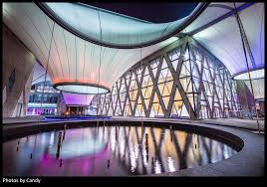  觀賞完展覽與影片 (家蓁姑姑在大門等待開車)  前往鳳山國父紀念館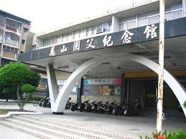  前往Bonjour吃午餐 (誠義路7號)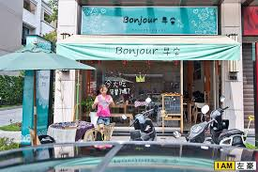  前往 金礦咖啡 逛逛聽音樂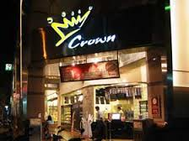  前往鳳山火車站 往台南火車站  至莒光號 出發台南火車站  搭18號公車至安順國小站下車  到家 | 個人物品與私人物品  .  個人物品與私人物品 | 步行  公車  火車  計程車  家蓁姑姑載  家蓁姑姑載  家蓁姑姑載  家蓁姑姑載  火車  火車  公車  行走 |  | $0  $18  $79  $200以內  200以內(紀念品)  $200以內(紀念品)  $250內  $100  $79  $92  $18  $0

